**Тема: «Космос»**

1. ДЫХАТЕЛЬНАЯ ГИМНАСТИКА

1. «Невесомость»: и.п. - стоя на одной ноге, руки в стороны; медленно сделать вдох, выдох – руки вверх, с выносом прямой ноги в различных направлениях, смена ног, повторить 4-6 раз.  
2. «Дышится легко»: и.п. – лежа на спине, ноги согнуты в коленях, пальцы рук положить на ключицы, локти сдвинуты вперед. После вдоха сделать медленный вдох, одновременно локти разведены в стороны и приподнять вверх вместе плечами. Это способствует наполнению кислородом верхнего отдела легких. Выдыхая, вернуться в и.п. Живот и середина груди остаются почти неподвижными. 5-6 раз

2. ПАЛЬЧИКОВАЯ ГИМНАСТИКА

«Луноход»: упражнение для подушечек пальцев.  
1. Посмотрите, луноход по луне легко идет (шагают пальцами по столу)  
Он шагает очень важно, в нем сидит герой отважный.  
2. Чтоб мизинчик стал сильнее, надо пальчик упражнять.   
Ставьте пальчики ровнее – начинаем нажимать!  
3. Пальцы в парту упираем, потихоньку нажимаем,  
Если же сильней нажмем, дырку в парте мы проткнем.  
4. Эти пальцы много знают, только сил им не хватает,  
И поэтому опять надо их тренировать.  
5. Опираемся на пальцы, пальцам надо постараться.  
Начинаем: раз, два, три – держат нас богатыри.

3. Сделать аппликацию о космосе.

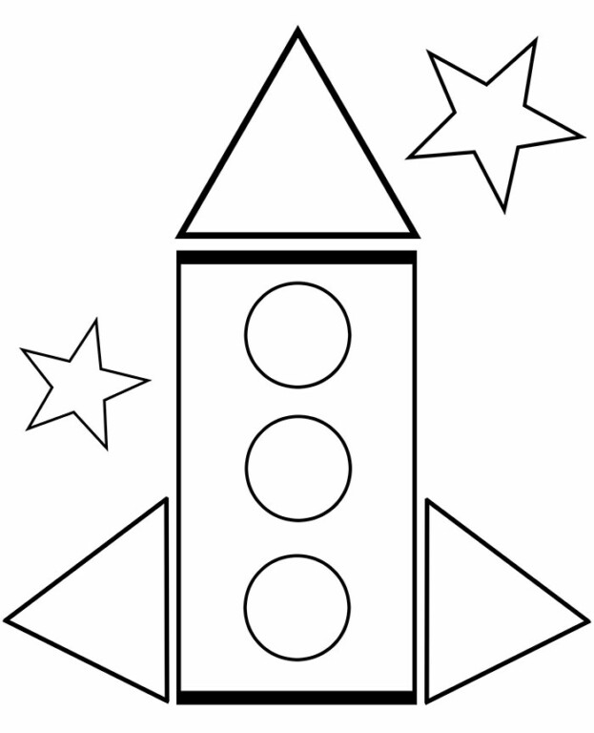

Интернет-ресурсы:   
<https://solnet.ee/parents/log_30>   
https://domovodstvo-kulinariya.ru/wp-content/uploads/2019/04/Shablon-02-1.jpg